Grupo - Nuevo Grupo
Aca hay algunas cosas que se pueden corregir
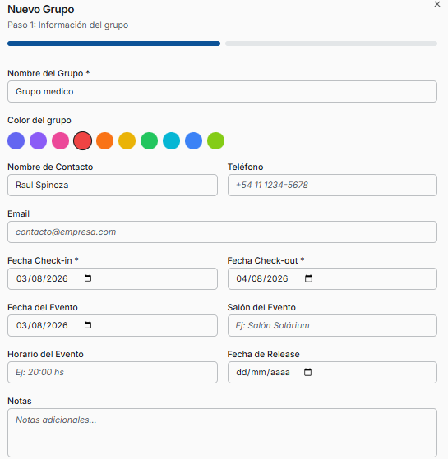
En este punto, o posteriormente, se va a tener que asignar un cliente o agencia para poder facturarle a éste las tarifas asignadas al grupo ya que los comprobantes no se puede emitir a nombre del grupo o a nombre de contacto
Hay que ver que pidió lucia e interpretó el Lead Developer respecto al Salon del Evento. En el sistema de escritores existe una grilla exclusiva para los salones que se divide dentro del día por horas la cual inicialmente se implementó y luego Papo solicitó que se la pasara como habitaciones en la grilla en donde hoy se visualizan distintos tipos de eventos. Acá no existe ni grilla de salones ni salones como habitaciones. Lo lógico es que si se alquilan los salones se pueda contar con una grilla de salones para visualizar gráficamente, el mundo hoy es visual, todos los eventos pasados, presentes y futuros, pero que tiene que ver salones con grupos, porque acá pide Salon del Evento y no controla nada, solo una descripción al pie.
Para los colores se podría contar con una paleta para poder crearlos o seleccionarlos de ahí y no algo fijo
En la grilla de grupos podemos optar por Ver detalle y Editar. Si tienes botones que emiten reportes fijos puedes dejar estos dos botones siempre visibles, así ahorras un clic y espacio para estas dos acciones tenes

Editar
Edita lo anteriormente descripto
Ver Detalle
A esta pantalla la podemos dividir en dos partes
Visualización básica del grupo con botonera superior de ingreso/facturación/impresión
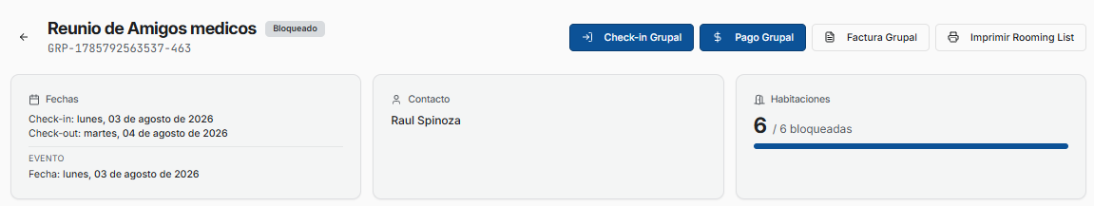
Bloques, Reservas y Folio Grupal
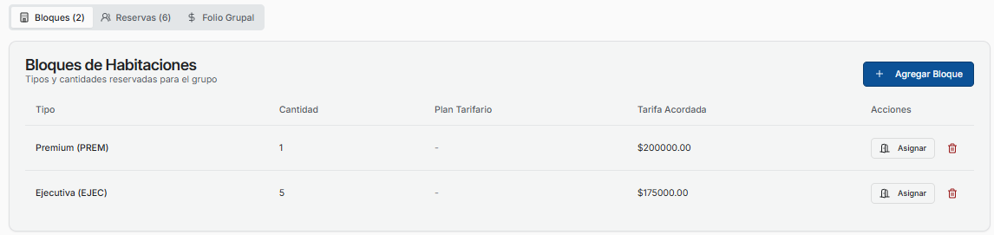

Visualización básica del grupo
Encontramos con el botón de Check in, pago grupal, factura grupal e imprimir rooming
Pago Grupal
Acá comienzan los problemas y la hago simple porque la he escrito cuatro veces con todos los contras que tiene esto y siempre termino diciendo lo mismo, como está diseñado no sirve casi nada porque casi todo lo que se puede hacer acá se puede hacer desde Folio Maestro porque facturar adelantos, lo que siempre me dijo Lucia que necesitaba hacer, desde Folio Maestro se puede hacer
simplifico lo negativo
- No cumple con los requisitos para la emisión de comprobantes sean facturas como crédito
- Pero lo peor es que se puede emitir indistintamente distintos comprobantes a distintas empresas y agencias, tantas veces como quiera porque hay cero control sobre los importes que se puede emitir respecto a las tarifas asignadas. Esto pasa porque no se asigna al grupo una empresa o agencia, si se deja al azar …
punto a favor
- distribución del pago, pero no entendí Proporcional al Costo
No le veo utilidad a este módulo, desde folio maestro se puede hacer casi todo, salvo la distribución del pago. Si se hizo para facturar adelantos hay que diseñar un módulo con controles de importes emitidos vs tarifas asignadas donde siempre se le facture a una misma empresa o agencia, definida previamente Visualización básica del grupo, la cual una vez que se le emitió un comprobante no se pueda cambiar porque yo no creo que las tarifas de alojamiento de un grupo se le facture distintas empresas y distintas agencias

Factura grupal
La información que muestra por pantalla este ítem no se observa en ningún otro lado
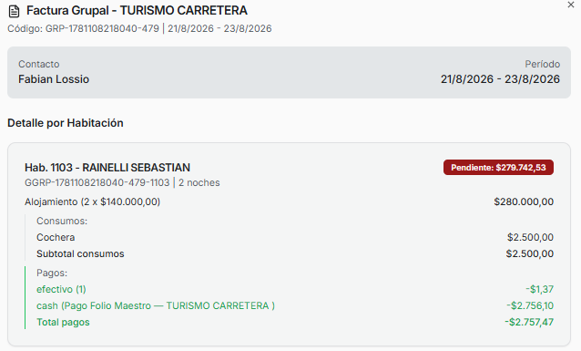
Al final informa los totales y da dos opciones Registro Pago Grupal e Imprimir
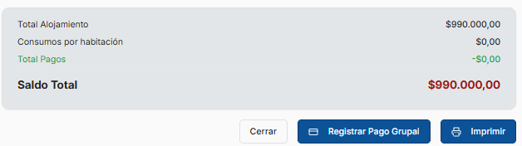
Registrar Pago Grupal
Quizás le esté errando en algo o quizas el botón no tenga código detrás de éste, pero la opción no hace nada y si funcionara seguro que le pasaría lo mismo que a Pago Grupal por lo cual yo descartaría ya que la información que muestra y se puede imprimir se puede hacer desde Visualización básica del grupo
Imprimir
Esta opción imprime lo que se muestra por pantalla.
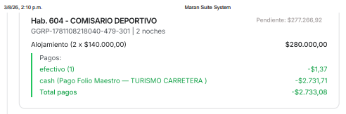
Luego en otro botón tenemos la impresión del Rooming list, no sería mejor tener un Dropdown o Menú desplegable, o como se llame ahora, en donde el usuario seleccione que reporte va a imprimir. Es mucho más sencillo

Bloques, Reservas y Folio Grupal
Vemos cada uno de estos

Bloques
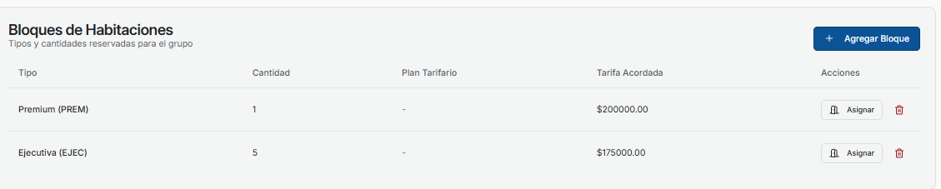
- Asignar
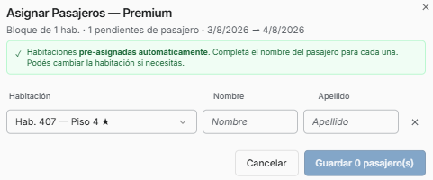
Bien se sabe que en casi todos los casos no se sabe hasta último momento quien va a ocupar qué habitación, por lo cual pedir nombre y apellido es la forma más sencilla de solucionar esto pero esto no sirve si luego se quiere facturar a la habitación cargos ya que no son clientes y al no ser clientes desde folio no podemos facturar, perdemos sus datos para un módulo crm, no podemos emitir consultas donde nos pidan datos completos y si por una casualidad de la vida pasa algo … Solución fácil para esto no hay, tiro ideas
sistema de escritorio
- Cuando se asignan las habitaciones al grupo estas quedan asignadas a nombre de la empresa o agencia cuando no se tienen los datos de las personas que van ocuparlas. Este es un dato que no se pide y hay que pedirlo en algún momento, que puede ser al momento de crear el grupo y/o en Visualización básica del grupo, el cual puede ser cambiado hasta que se le emita el primer comprobante, ahí se fija porque entiendo que no se tengan los datos de los pasajero pero ya no tener los datos de la agencia o empresa que nos está alquilando las habitaciones…
- cuando se tiene los datos de los pasajeros se los asigna a cada habitación, si es una gran tarea pero no queda otra
- si el cliente no existe se crea en el momento
sistema web
- partimos que siempre que al momento de crear el grupo siempre se asigna una empresa o agencia
- al asignar la habitación el sistema solicita saber un cliente cargado, sino ingresa el código de la empresa o agencia asignada al grupo
- luego cuando se tienen los datos se asigna a cada habitación
- si el cliente no existe se crea en el momento
Si no se quiere actuar así se puede asignar a cada habitación el código de cliente consumidor final, el 99% de los casos son así, de esta forma podemos facturarle a este cliente desde el folio de la habitación pero dejarlo así como está es un error
Reservas
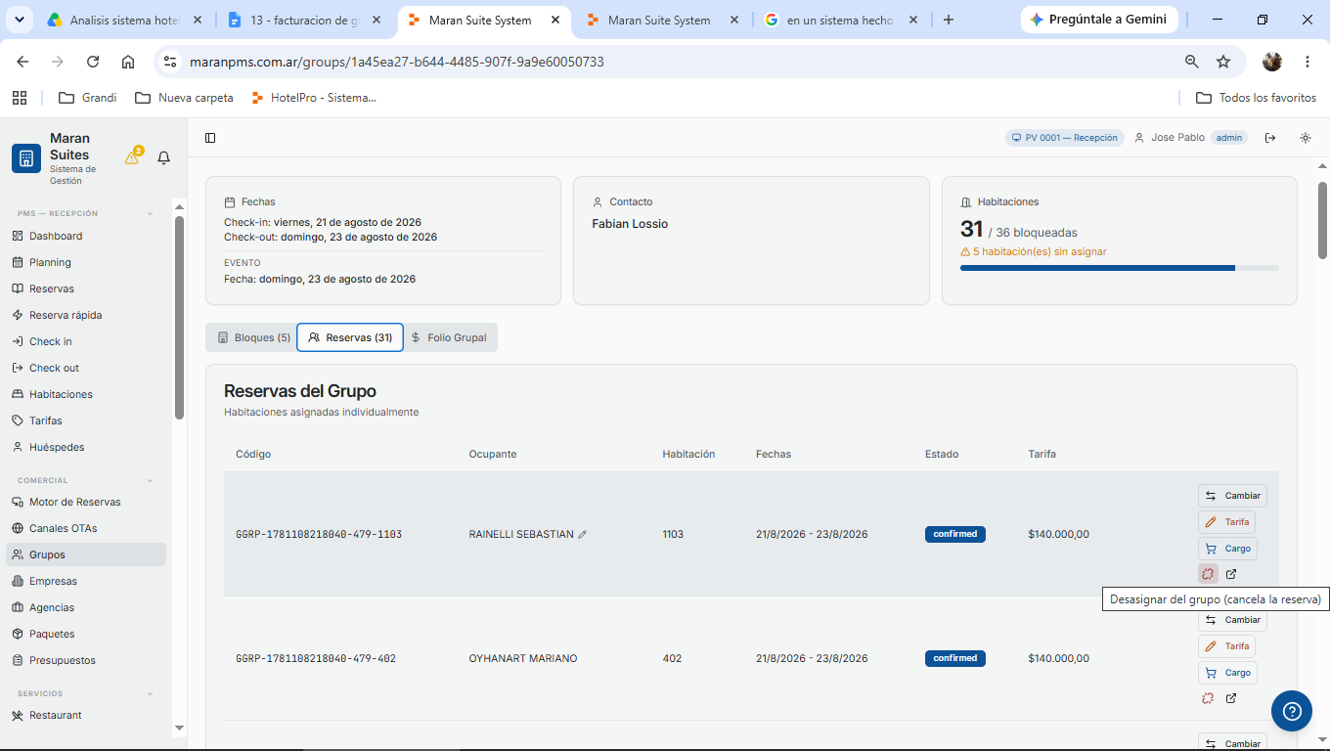
Desasignar del grupo no controla si hay cargos extras cargados, si hay cargos no se puede hacer esto
Cargos no se tiene la opción de que el cargo agregado sea un cargo repetitivo. Ojo con los importes finales si estos se facturan al grupo y ya me imagino quien puede tener estas diferencias.
En este item te pide categoría en la cual puedo seleccionar la que sea no siendo esta correlativa al tipo de cargo, esto hay que verlo
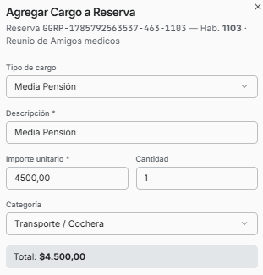
Cambiar me propone una habitación de un bloque no asignado Ejemplo: habitación 1103, si hago clic en Cambiar me propone habitaciones de otro bloque sin asignar, al hacerlo esta reserva desapareció de este grupo, no se como llamarlo. Me va a matar lucía porque le estoy destruyendo este grupo, lo siento Lu….
